
年度考核测评系统
用户使用手册

北京希尔信息技术有限公司
2014年12月

目录
1 系统简介 3
1.1 浏览器选择及设置 3
1.2 系统访问地址 4
2 登录退出 4
2.1 年度考核测评系统登录 4
2.1.1 填写自评报告 5
2.1.2 单位考核投票 6
2.1.3 过程考核、一票否决管理、四率管理 7
2.2 组织部投票系统登录 8
2.3 安全退出 8
3 操作说明 8
3.1 自评报告填写 9
3.1.1 选择自评报告 9
3.1.2 填写自评报告内容 9
3.1.3 提交自评报告 10
3.2 单位考核投票 10
3.2.1 选择投票系列 10
3.2.2 为单位评分 10
3.2.3 提交投票信息 11
3.3 组织部考核投票 12
3.4 过程考核 13
3.4.1 管理过程考核 13
3.4.2 一票否决管理 14
3.4.3 四率管理 14

- 系统简介
  - 浏览器选择及设置
推荐浏览器：为了达到更好的使用效果，请使用Windows自带的IE浏览器（IE版本在8.0或更高）或者360浏览器。
不推荐浏览器：搜狗浏览器、火狐浏览器、谷歌浏览器等非IE内核或非IE兼容模式的浏览器。
【注意】：
1、IE版本鉴别方法：点击浏览器菜单栏->帮助->关于Internet Explorer，即可查看IE浏览器版本号。
2、在用360浏览器访问年度考核测评系统时浏览器将会阻止一些窗口的弹出，这些弹窗被360浏览器认为是广告弹窗。这时可以关闭这个窗口拦截功能。
360浏览器关闭窗口拦截功能方法：
（1）打开360浏览器，点击浏览器菜单栏中的工具，在下拉的菜单中点击选项
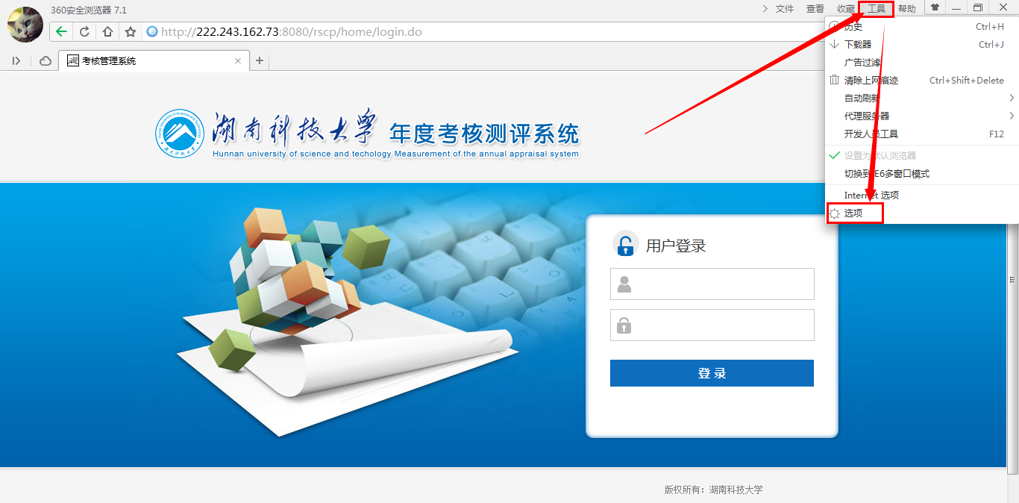
（2）打开设置页面后，在左侧的选项中点击广告过滤，切换到广告过滤设置页面。取消开启拦截，点击一下方框就可以取消打勾，浏览器会自动保存设置。再重新访问系统，就能够正常弹出窗口。
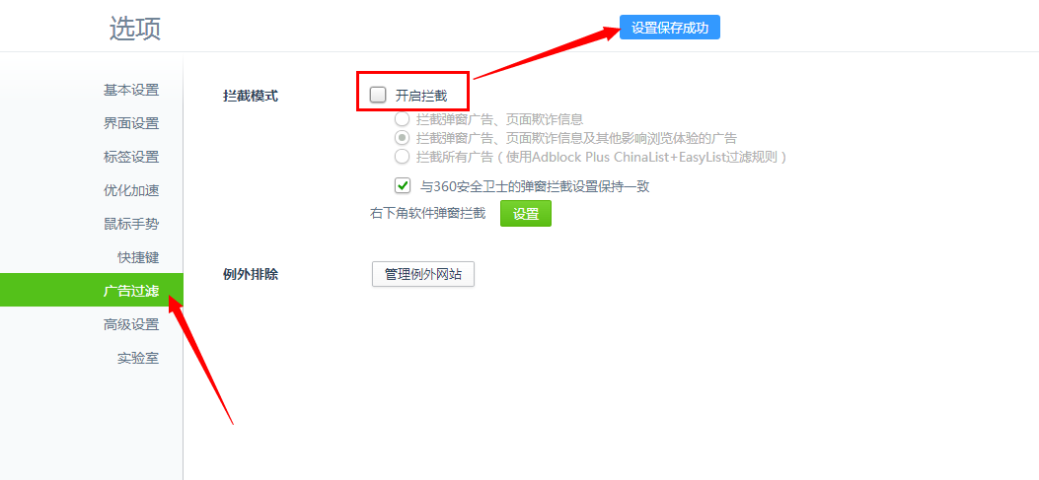
  - 系统访问地址
为了用户使用方便，目前系统分为《湖南科技大学年度考核测评系统》（之后统称为“年度考核测评系统”）和《湖南科技大学中层领导班子和中层领导干部考核测评系统》（之后统称为“组织部考核投票系统”）两个地址。
《湖南科技大学年度考核测评系统》访问地址：
http://211.67.208.146:82/rscp
《湖南科技大学中层领导班子和中层领导干部考核测评系统》访问地址：
http://211.67.208.146:82/rscp/home/vote.do
- 登录退出
为方便用户操作，所有自评报告填写的入口统一为【上传材料】入口，单位考核投票入口和组织部投票入口分开，管理过程考核、一票否决管理、四率管理入口都为【过程考核】入口。
  - 年度考核测评系统登录
在地址栏中输入年度考核测评系统的地址，显示出科大信息门户登录界面，输入信息门户的用户名、密码和验证码，点击“登录”进入考核系统。

    - 填写自评报告
1、在浏览器中输入《湖南科技大学年度考核测评系统》的访问地址，显示系统的登录界面。用户输入用户名和密码后点击“登录”进入系统。（用户的帐号为本人的职工号，密码为）
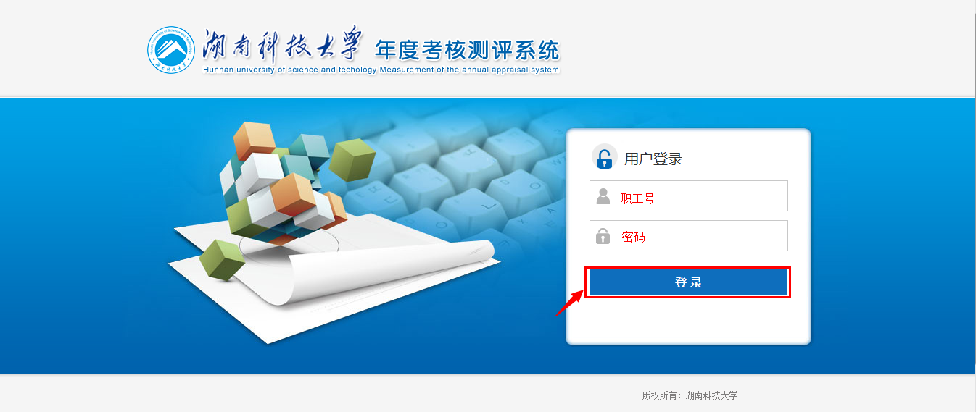
2、进入系统后，点击“上传材料”入口。
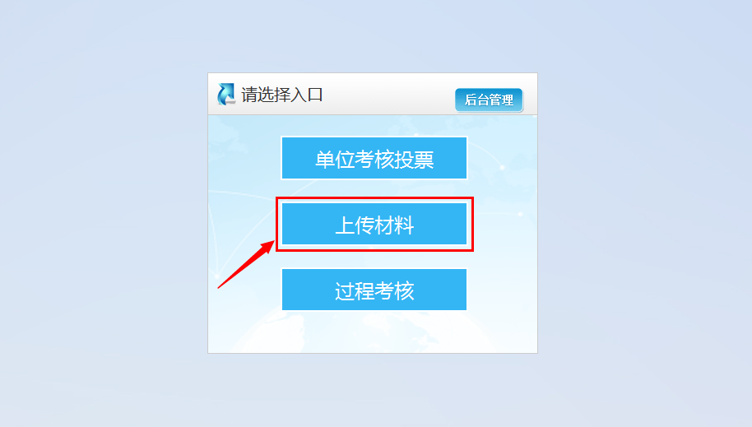
    - 单位考核投票
1、在浏览器中输入《湖南科技大学年度考核测评系统》的访问地址，显示系统的登录界面。用户输入用户名和密码后点击“登录”进入系统。（用户的帐号为本人的职工号，密码为）
2、进入系统后，点击“单位考核投票”入口。
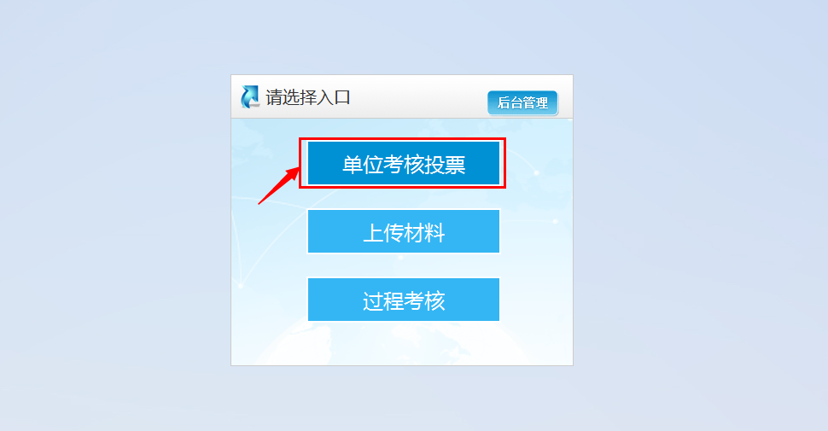
    - 过程考核、一票否决管理、四率管理
1、在浏览器中输入《湖南科技大学年度考核测评系统》的访问地址，显示系统的登录界面。用户输入用户名和密码后点击“登录”进入系统。（用户的帐号为本人的职工号，密码为），
2、进入系统后，点击“过程考核”入口。
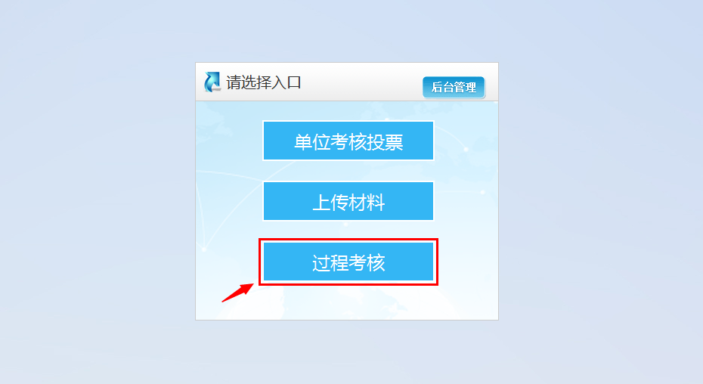

  - 组织部投票系统登录
在浏览器地址栏中输入组织部考核投票系统的访问地址。显示系统的登录界面，输入个人的票号后点击“开始投票”后，进入投票系统。
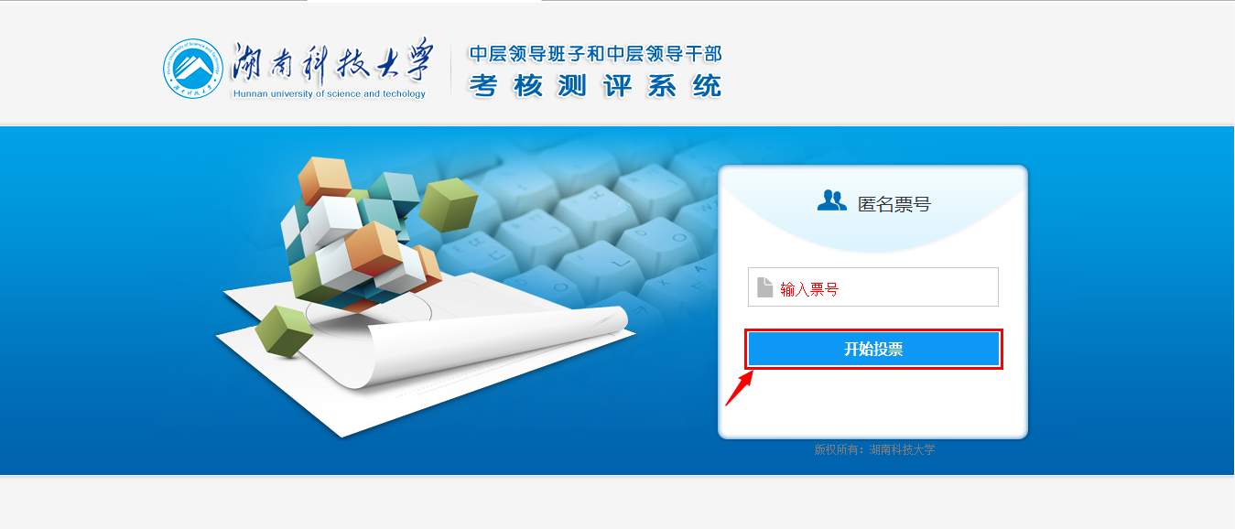
  - 安全退出
为保护个人隐私，用户在退出系统时，请点击界面右上角的【退出】，注销掉个人信息。
- 操作说明
  - 自评报告填写
根据每一个用户的身份，系统会授予相应的权限，登录系统后界面只显示教职工此帐号有权限填写的自评报告类别。
各二级部门【单位考核自评报告】和【中层领导班子自评报告】由各单位办公室主任或综合科科长负责填写。各中层干部的自评报告由本人填写。
    - 选择自评报告
进入“上传材料”入口后，点击页面上方自评报告类型名称左边的“”图标，选择相应类别的自评报告填写的内容。


    - 填写自评报告内容
1、在页面的输入框中输入自评信息，每个输入框限制的字数是2000字，超过的文字无法输入。
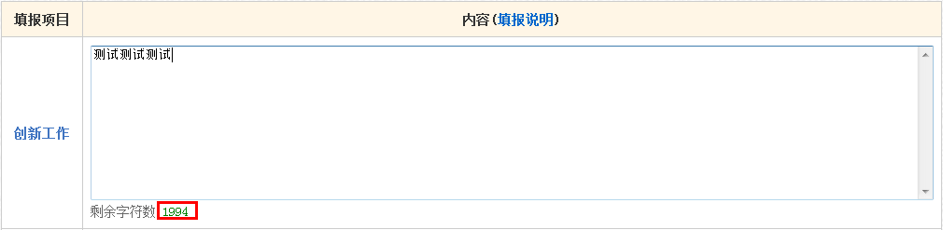
2、用户可将自评报告相关材料上传到系统中，点击“选择文件”按钮，选择要上传的文件，上传文件成功

【注意事项】
1）请将需要填写的内容预先在本地电脑上编辑好后，再复制粘贴到相应的输入框中调整格式（复制粘贴后会清除掉在文档中的格式，建议在系统页面的输入框中排版）。
2）附件只能上传一个文件，如果有多份材料，请打包后再上传，上传内容不得超过10MB；上传后点暂存后即可显示上传的文件；上传完成后若需更改，直接替换即可。
3）材料上传后，系统会将文件名称自动更新为统一格式。
4）通过暂存按钮，用户可将为完成的自评报告保存，再次登录系统后可继续填写。
    - 提交自评报告
请用户核实自评信息填写无误后点击“提交”按钮，提交自评报告，自评信息提交后将不能再修改。

  - 单位考核投票
根据每一个用户身份，系统会授予相应的投票权限，在单位考核投票界面只显示教职工有权限投票单位系列。请用户认真投票。
    - 选择投票系列
进入单位考核投票界面后，在界面上方会显示不同年度考核系列，点击“”，界面中会显示出参加才系列年度考核的单位。
    - 为单位评分
1、点击单位名称可查看此单位的自评报告。
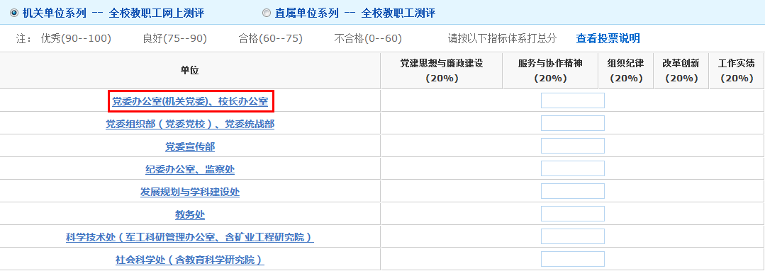
2、在相应的二级单位右侧输入框中填写个人对于此单位的评分。
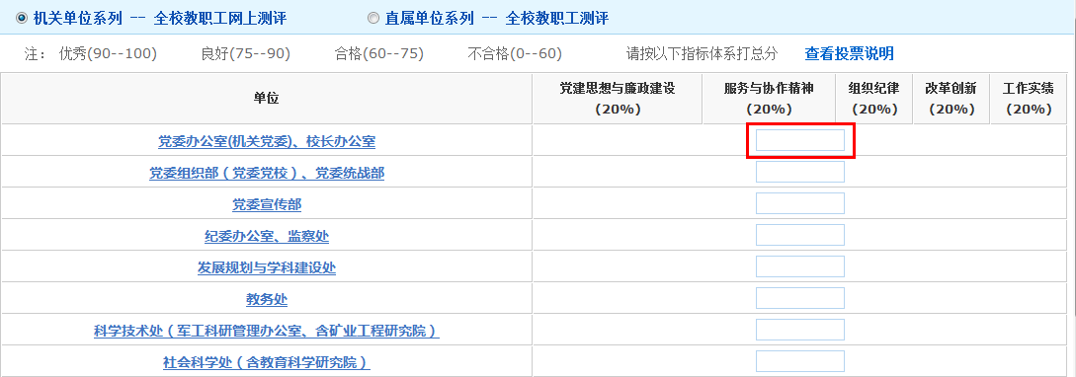
【注意】
1）评分输入框中只显示输入数字的小数点后两位。
2）用户可将已填写的投票信息通过“保存”按钮保存，之后可继续登录系统完成投票工作。
    - 提交投票信息
请用户核实投票信息填写无误后，提交个人的投票信息，点击“提交”后您的投票才会生效。

【注意】
1）系统限制必须填写完整一系列的部门评分后才能够提交评价信息
2）如果点击提交后，系统提示“请全部评价完成后再提交”，请填写完页面中用红色方框标注的未填写项。
  - 组织部考核投票
1、投票前请先认真阅读《投票须知》，再开始进行投票。点击页面左侧显示的部门名称，系统右侧显示出此部门相应的领导班子和中层干部的投票信息。
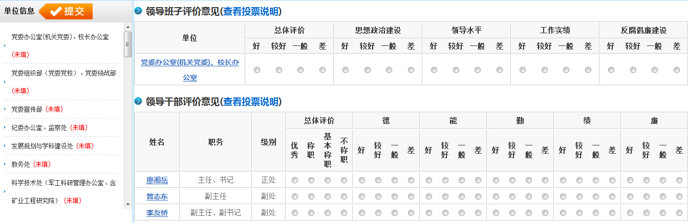
2、查看投票对象的《自评报告》。例如：点击下图中领导干部的姓名，即可见相关领导干部的《自评报告》；点击领导班子，即可见相关领导班子的自评报告。
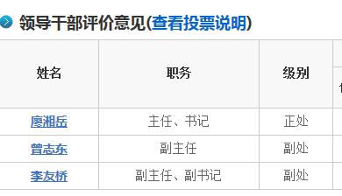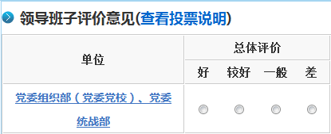

3、投票。点击相应的评价列的“”图标为考核对象投票。
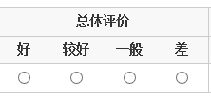
【注意】：
1）当您为一个部门暂存了投票信息后，系统会自动跳转到下一个部门的投票页面，如果需要回到之前的投票信息页面，请点击左侧相应的部门名称。
2）已填写的投票信息通过页面下方的“”按钮可以保存，之后可继续登录完成投票工作。
4、提交投票结果。当全部投票完成，并确认投票信息填写无误后，请在屏幕左上角点击“提交”按钮。“提交”后投票才会生效，且不能修改和查看。
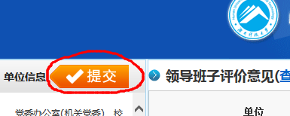
  - 过程考核
    - 管理过程考核
1、进入系统后点击左侧【教学单位管理过程考核】或【科研单位管理过程考核】菜单，分别为教学单位和科研单位进行管理过程考核。
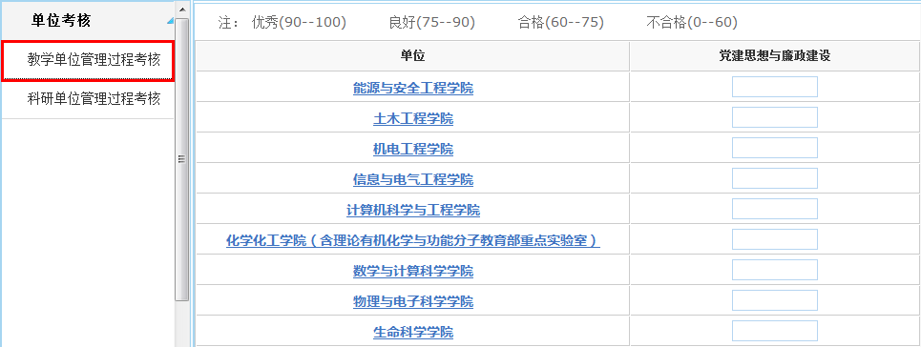
2、点击单位名称，可查看此单位的自评报告，在相应部门名称的右侧输入考核评分。点击“”按钮
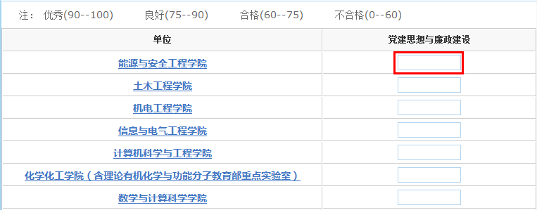
3、点击“提交”按钮将考核评分提交，提交后将不能修改评分信息。
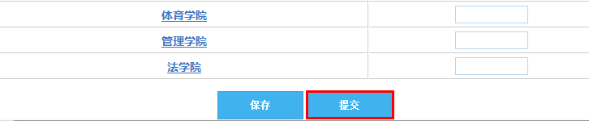
    - 一票否决管理
1、进入系统后点击左侧相应菜单，分别为各个单位填写一票否决考核结果。
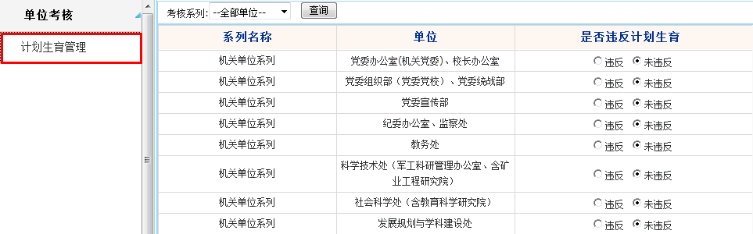
2、点击相应部门右侧的选项为此单位填写考核信息。
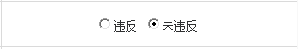
3、点击“”按钮保存考核信息。
    - 四率管理
1、进入系统后点击左侧相应菜单，分别为各个单位填写一票否决考核结果。
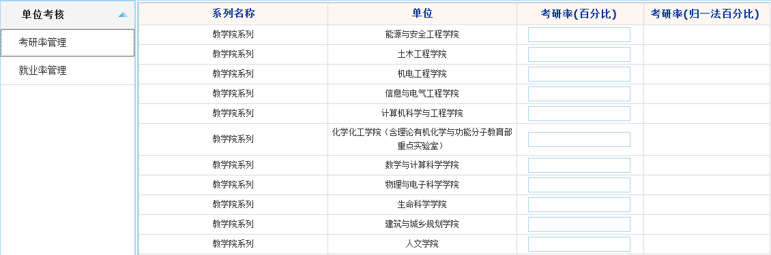
2、在相应部门右侧的输入框中填写此单位的四率信息。
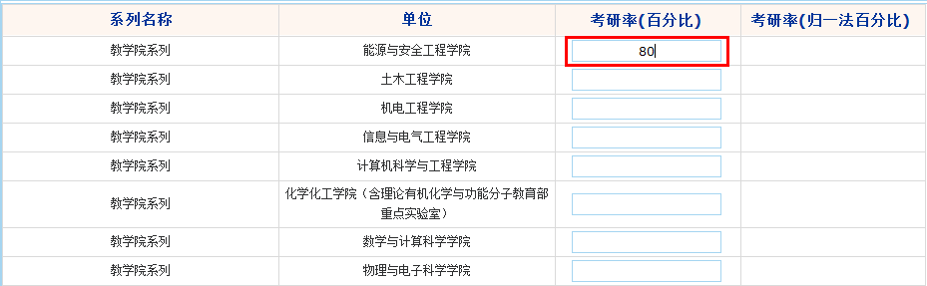
3、点击“”按钮保存考核信息。

